外文学子荣膺第十五届“CASIO杯”全国日语演讲辩论大赛总决赛特等奖

5月20日，第十五届“CASIO杯”中国日语专业本科生・研究生演讲辩论大赛总决赛在上海外国语大学举行。从初赛、复赛中脱颖而出的24位选手进入全国总决赛。厦门大学外文学院2020级日语专业本科生Chen Yeohyoung（陈与馨）同学，凭借优美的日语发音以及独特而缜密的逻辑思维，获得了评委们一致好评，斩获总决赛特等奖。这是外文学子在该赛事上荣获的又一项高水平全国大奖，彰显了我院学子扎实的专业素养和良好的精神风貌。日语系任星老师荣获优秀指导教师奖。

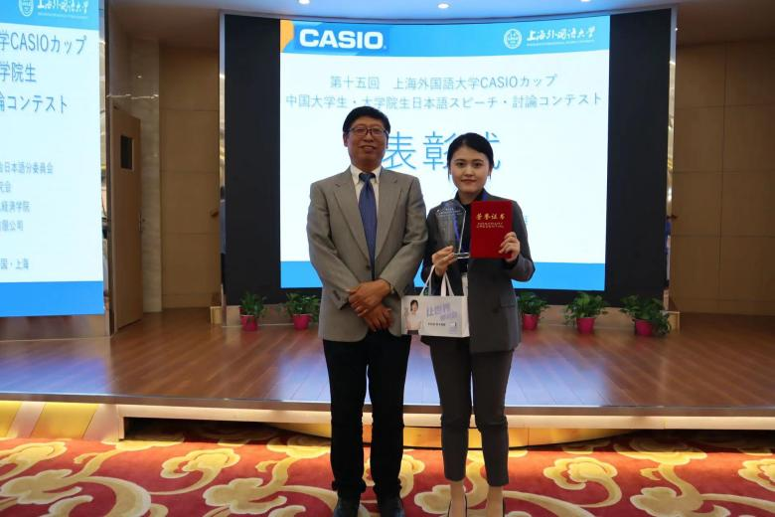

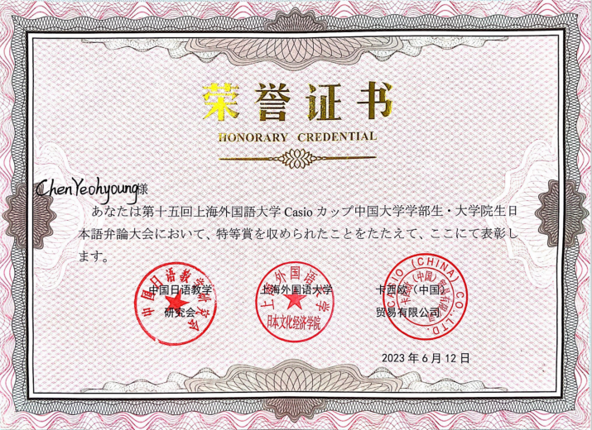

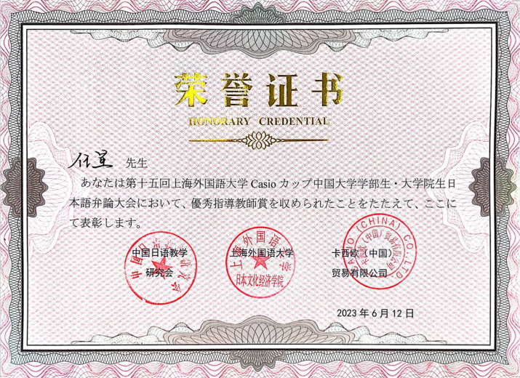

“CASIO杯”中国日语专业本科生・研究生演讲辩论大赛，是由教育部高等学校外国语言文学类专业教学指导委员会日语分委员会、中国日语教学研究会、上海外国语大学、卡西欧（中国）贸易有限公司联合举办的全国高水平日语比赛。作为国内高校日语界的一项重大传统赛事，“CASIO杯”演讲辩论大赛以中国日语专业本科生、研究生为参赛对象，是一项本科生与研究生同台竞技的高水平赛事，自2008年开赛迄今已成功举办了15届。该项赛事不仅有传统演讲比赛所设置的命题及即席演讲环节，更有独特、高阶的组队辩论环节，综合考察选手的日语表达能力、逻辑思辨能力和人文素养，以及对社会时事热点的关注度。该项赛事展示出国内日语专业建设的最新成果，已经成为推动日语专业学生以流畅的日语表达能力更好推动中华文化走出去，以文载道、以文传声、以文化人，向世界阐释推介更多具有中国特色、体现中国精神、蕴藏中国智慧的优秀文化的有效途径。

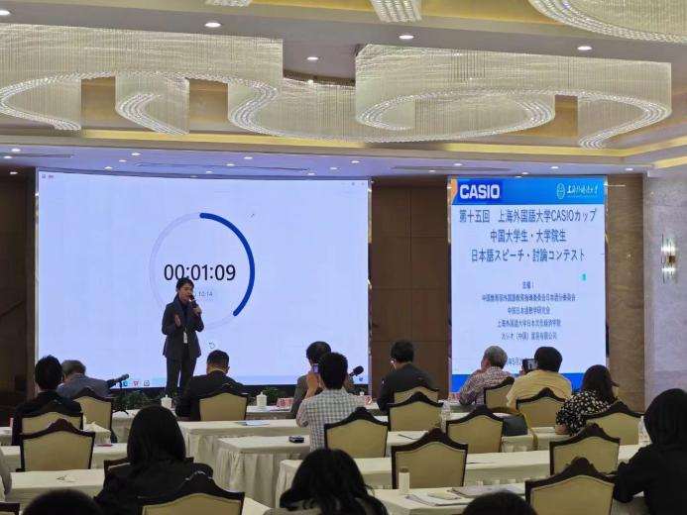

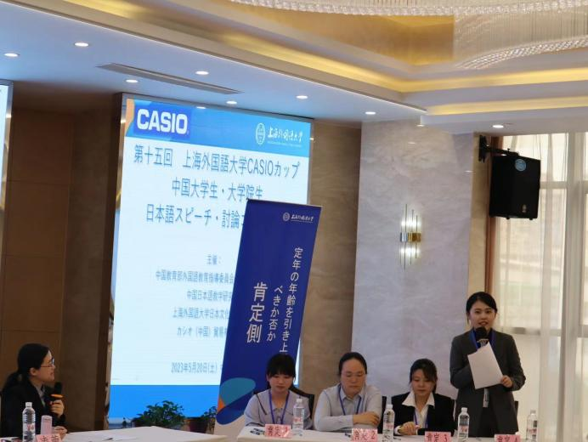

本届大赛分为即兴演讲和辩论环节。即兴演讲中，Chen Yeohyoung同学以“フェイクニュースとの付き合い方（如何对待假新闻）”为题，强调了“我们作为外文学子，不仅要学好外语，更是要学好不同国家的历史与国情，以此培养辨别是非的能力”的观点。辩论环节，Chen Yeohyoung同学与来自北京大学、山东大学以及南京航天航空大学的选手组成一队，以“是否该提高退休年龄”的正方进行了激烈的辩论。在辩论赛的最后，Chen Yeohyoung同学以“少子高齢化が進み、労働力不足が深刻な問題である今、定年を引き上げるのは最も直接的な方法です。（随着少子老龄化的进程，劳动力短缺加剧的如今，延迟退休是最直接的办法。）”一句对整场辩论进行了总结，其新颖的观点、流畅的语言以及敏捷的应变能力受到了评委们的好评。在评委点评环节，Chen Yeohyoung同学一组的团队合作与配合受到了评委们的一致认可。
在备赛过程中，Chen Yeohyoung同学在任星老师的悉心指导下，刻苦训练、反复练习、不断提升自我，最终斩获佳绩。作为厦门大学首位本科生选手参加此赛事的Chen Yeohyoung同学，与来自北京大学、南京大学、西安交通大学、同济大学、上海外国语大学等高校的众多研究生选手同台角逐最终脱颖而出，不仅彰显了我院日语系人才培养的实力，更为日语系增光添彩。值得一提的是，比赛当日，在沪厦门大学日语系毕业生们亲临现场为母校的学妹加油助威。
日语系重视第二课堂的育人功能，深化创新创业教育改革，培养学生创新实践能力，积极打造实践教学平台，发挥科创竞赛的引领作用。近三年来培养指导学生获得国家级奖项45人次，充分展现出日语专业作为国家级一流本科专业建设点的雄厚实力。未来，外文学院日语系也将继续蓬勃发展，为社会培养输送更多日语人才，为中日友好交流贡献力量。

图：Chen Yeohyoung
文：日语系

